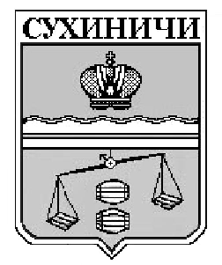

Администрация сельского поселения
"Село Брынь"
____________________________
249295 Калужская область
с.Брынь 102 а
Тел. 5-50-76
Факс 5-50-76

информация
о муниципальных служащих

На муниципальной службе в администрации СП «Село Брынь» состоит
1 человек. Паничева Надежда Ильинична 16.04.1958 года рождения.
Фактические расходы на их содержание.
4 квартал 2018 год – 72337.84 руб.

Глава администрации СП «Село Брынь» Н.И.Паничева

